**Aprendizagem**

Aprendizagem é o processo pelo qual as competências, habilidades, conhecimentos,

comportamento ou valores são adquiridos ou modificados, como resultado de estudo,

experiência, formação, raciocínio e observação. Este processo pode ser analisado a

partir de diferentes perspetivas, de forma que há diferentes teorias de aprendizagem.

Aprendizagem é uma das funções mentais mais importantes em humanos e animais e

também pode ser aplicada a sistemas artificiais. Parte-se do conceito de que uma

aprendizagem não é mais do que a incorporação de um novo comportamento, no

quotidiano do sujeito e que o ser humano inicia a sua vida aprendendo formas de

viver. Se se pensar que a primeira aprendizagem do individuo é talvez a de aprender a

mamar e que ao longo da sua vida, esta ação se vai modificar aos poucos, adaptando-se ao meio social. Depreende-se que há formas diferentes de aprender. Assim como há

necessidade de aprender comportamentos sociais, nesse sentido a aprendizagem

torna-se numa “obrigação” para o sujeito, pois um comportamento desadaptado

pressupõe de alguma forma de exclusão social. Da mesma maneira que há, ou deverá

haver tipos de aprendizagem diferenciados, parece pertinente afirmar que também há

sujeitos que aprendem de maneira diferente, uma vez que cada individuo é único. Os

processos de aprendizagem que existem são: Aprendizagem por habitação – que

consiste na diminuição da tendência para responder a estímulos que se tornam

familiares, devido à exposição sucessiva aos mesmos, e aprendemos a ignorar

estímulos conhecidos, não portadores de informação nova, o que aumenta a nossa

capacidade de adaptação a outras aprendizagens que possam surgir; Aprendizagem

associativa – que se divide em condicionamento clássico ou respondente, é o tipo de

aprendizagem em que um organismo aprende a responder a um estímulo neutro que

antes não produzia essa resposta, resulta da associação de dois estímulos. E

condicionamento operante ou instrumental, é o tipo de aprendizagem que ocorre

quando o organismo aprende a associar o comportamento com as consequências que

resultam desse comportamento; E por fim a Aprendizagem por observação e imitação

– Albert Bandura constatou que a experiência dos outros poderia conduzir à aquisição

de novos comportamentos, que eram assim adquiridos a partir da observação e

imitação de um modelo.

Uma pesquisa interessante foi a experiência de Burrhus Frederic Skineer, que realizou

muitas das suas experiências colocando ratos numa caixa, a caixa de Skinner, onde

estes, durante a exploração da mesma tocavam numa alavanca que levava à

introdução de comida dentro desta. Skinner, através das suas experiências defende a

separação entre o condicionamento clássico e o condicionamento operante. Pois,

enquanto que no condicionamento clássico o comportamento é provocado por um

estímulo exterior, quando se dava o toque da campainha o cão salivava, no

condicionamento operante, o comportamento está menos dependente de estímulos

exteriores, mas sim de interiores, dando a sensação de serem voluntários, o rato toca

na alavanca para receber comida, dando a sensação de ser um estímulo voluntário.

Chega-se assim à conclusão desta experiência que, a tendência para emitir respostas

operantes é fortalecida ou enfraquecida pelas consequências, posteriores às mesmas.

Concluindo, é a aprendizagem que nos permite adquirir diversos modos de agir, de reagir e de alterar os nossos comportamentos para nos adaptarmos a novas

circunstâncias que, inevitavelmente, enfrentamos num mundo em constante mutação.

Pela aprendizagem adquirimos saber, saber fazer, saber estar, saber ser, isto é,

adquirimos o estatuto de verdadeiros seres humanos. É a aprendizagem que

determina o nosso pensamento, a nossa linguagem, as motivações e as atitudes, a

personalidade. Toda a aprendizagem está intimamente ligada a processos biológicos e

mentais, tais como, a memória, a perceção e a motivação. Uma boa atividade

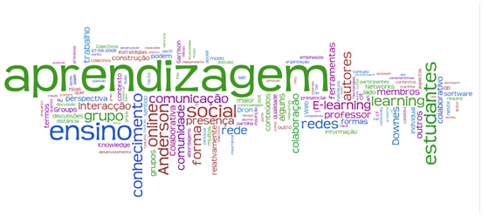experimental a fazer em sala de aula era a experiência de Skinner, em colocar um

animal dentro de uma caixa e o alimento, para vermos a reação de tal animal.

**Memória**

A memória é a capacidade de adquirir, armazenar e recuperar informações

disponíveis, seja internamente, no cérebro (memória biológica), seja externamente,

em dispositivos artificiais (memória artificial). A memória focaliza coisas específicas,

requer grande quantidade de energia mental e deteriora-se com a idade. É um

processo que conecta pedaços de memória e conhecimento a fim de gerar novas

ideias, ajudando a tomar decisões diárias. É a memória que torna possível que

tenhamos uma história pessoal, uma ligação entre as várias experiências num

contínuo, construir uma identidade pessoal. Na memória armazenamos e retemos

conhecimentos, informações, encontros, acontecimentos, que podemos recordar. O

armazenamento, segundo o entendimento atual, corresponde a finas modificações de

determinadas sinapses. A perda destas modificações nas sinapses traduz-se na perda

(esquecimento) da informação. Não existe consenso sobre esta matéria. Não existe no

cérebro nenhuma região específica para a memória, uma vez que nenhuma lesão

cerebral consegue eliminar toda a memória. Vários estudos sugerem que é o

hipocampo que organiza o registo das recordações e depois as dirigem para outras

áreas do cérebro. O neocórtex guarda bastantes memórias a longo prazo. A memória

pode ser classificada de acordo com a duração das informações armazenadas. O

intervalo de tempo em que conseguimos conservar determinada lembrança parece

depender do esforço que fazemos para a reter. Distingue-se Memória sensorial ou

imediata pela memória que dura de frações a poucos segundos, um exemplo é a

capacidade de repetir imediatamente um número de telefone que é dito. Estes factos

são após um tempo completamente esquecidos, não deixando traços; Memória de

curto prazo ou de trabalho, é a memória com duração de alguns segundos ou minutos,

neste caso existe formação de traços de memória, o período para a formação destes

traços chama-se período de consolidação, um exemplo desta memória é a capacidade

de lembrar eventos recentes que aconteceram nos últimos minutos; Memória de

longo prazo, é a memória com duração de dias, meses e anos, um exemplo são as

memórias do nome e idade de alguém quando se reencontra essa pessoa alguns dias

depois; E finalmente, Memória de procedimentos, que é a capacidade de reter e

processar informações que não podem ser verbalizadas, como tocar um instrumento

ou andar de bicicleta. Esta memória é a mais estável, e a mais difícil de ser perdida.

Existem doenças que provocam a perda de memória, como é o caso da Amnésia. A

Amnésia é a perda parcial ou total da capacidade de reter e evocar informações.

Qualquer processo que prejudique a formação de uma memória a curto prazo ou a sua

fixação em memória a longo prazo pode resultar em amnésia. Podemos aprofundar

mais conhecimentos sobre amnésia no filme “Memento”.

Entende-se assim que não há aprendizagem sem memória, nem sequer uma atividade

cerebral minimamente estruturada. Quando dizemos que aprendemos ou sabemos

algo, queremos dizer fixamos os conteúdos ou as operações que acabamos de adquirir

na memória. Neste sentido saber ou aprender é um processo que começa numa

perceção, uma instrução verbal, um gesto repetido e termina na memória, que

armazena a informação para uma possível utilização futura.

Ao realizar o estudo sobre memória fiquei a saber mais sobre esta, e tirei a conclusão

de que sem memória não existiria, por exemplo, linguagem. Nos seres humanos, a

maioria das aprendizagens mais complexas, faz-se em grande parte através de

processos verbais. As palavras funcionam como estímulos/respostas. Na própria

aprendizagem prática, por exemplo, o conserto de uma máquina, depende de

instruções verbais. Somos o que somos devido à memória que possuímos. A atividade

que proponho aos alunos são jogos educativos sobre memória, para vermos até que

ponto somos capazes de memorizar coisas.

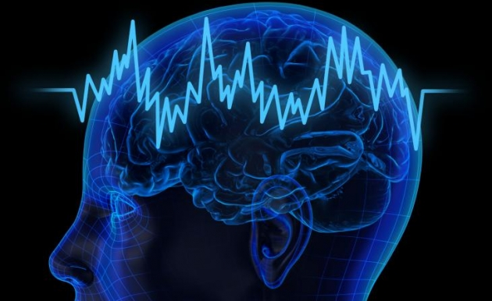

**Perceção**

O comportamento das pessoas é baseado na interpretação que fazem da realidade e

não na realidade em si. A perceção não nos fornece uma cópia da realidade, mas sim

uma representação construída a partir da realidade, condicionada por diferentes

fatores.

As imagens que temos do mundo são construídas. Corrigimos o conteúdo das nossas

sensações para mantermos a regularidade de um mundo externo visto como um todo,

unificado, contínuo. Qualquer observação implica, assim, um julgamento por parte do

cérebro, de acordo com todos os fatores condicionantes. A perceção é um processo

psicofisiológico através do qual o sujeito organiza e interpreta os estímulos do meio

que foram captados através dos órgãos dos sentidos, permitindo-nos identificar os

objetos e acontecimentos significativos.

Os diferentes tipos de perceção são:

**-Perceção visual –** a visão é a perceção de raios luminosos pelo sistema visual. Esta é

a forma de perceção mais estudada pela psicologia da perceção. A maioria dos

princípios gerais da perceção foram desenvolvidos a partir de teorias especificamente

elaboradas para a perceção visual;

**- Perceção auditiva –** a audição é a perceção de

sons pelos ouvidos. A psicologia, a acústica e a psicoacústica estudam a forma como

percebemos os fenómenos sonoros. Uma aplicação particularmente importante da

perceção auditiva é a música;

-**Perceção olfativa –** o olfato é a perceção de odores

pelo nariz. Este sentido é relativamente ténue nos humanos, mas é importante para a

alimentação. A perfumaria e a enologia são aplicações dos conhecimentos de

perceção olfativa. Em alguns animais, como os cães, a perceção olfativa é muito

mais desenvolvida e tem uma capacidade de discriminação e alcance muito maior que

nos humanos;

**-Perceção gustativa –** o paladar é o sentido de sabores pela língua.

Importante para a alimentação. Embora seja um dos sentidos menos desenvolvidos

nos humanos, o paladar é geralmente associado ao prazer e a sociedade

contemporânea muitas vezes valoriza o paladar sobre os aspetos nutritivos dos

alimentos. A culinária e a enologia são aplicações importantes da perceção gustativa.

O principal fator desta modalidade de perceção é a distinção de sabores;

**-Perceção táctil –** o tacto é sentido pela pele em todo o corpo. Permite reconhecer a presença, forma e tamanho de objetos em contacto com o corpo e também a sua temperatura.

Além disso o tacto é importante para o posicionamento do corpo e proteção física. O

tacto não é distribuído uniformemente pelo corpo. Os dedos da mão possuem uma

separação muito maior que as de mais partes, enquanto algumas partes são mais

sensíveis ao calor. O tacto tem papel importante na afetividade;

**-Perceção temporal–** não existem órgãos específicos para a percepção do tempo, no entanto é certo que as pessoas são capazes de sentir a passagem do tempo;

**-Perceção espacial –** assim como as durações, não possuímos um órgão específico para a perceção espacial, mas as distancias entre os objetos podem ser efetivamente estimadas. Isso envolve a perceção da distância e do tamanho relativo dos objetos. Aparentemente a perceção espacial utiliza elementos da perceção auditiva, visual e temporal, assim, é possível distinguir se um som procede especificamente de um objeto visto e de esse objeto ou som está a aproximar-se ou a afastar-se.

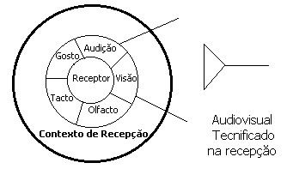

Numa pequena pesquisa descobri que existem alguns problemas percetivos, tais

como, ilusões, cegueira, surdez, anestesia, agnosia e alucinações. Aprofundando a

Agnosia, que significa não conhecimento, é um problema percetivo que leva a perda

ou deterioração da capacidade para reconhecer ou identificar objetos apesar de

manterem a função sensorial intacta (visão, audição e tacto). A perda da capacidade

de reconhecer pode incluir objetos, pessoas, sons e formas. Uma pessoa com agnosia

pode, por exemplo, ter visão normal e não ter capacidade de reconhecer objetos

cotidianos, pessoas familiares ou mesmo sua própria imagem no espelho. Agnosia

limita-se aos casos onde estão conservadas a integridade das vias nervosas aferentes e

existem lesões corticais na vizinhança da área de projeção, nas chamadas áreas

parassensoriais, mantendo-se a integridade das sensações elementares, porém, há

alteração do ato percetivo. Ou seja, não pode ser causada por dificuldade em ver,

ouvir ou tocar. Assim sendo, Agnosia não é uma alteração exclusiva das sensações nem

exclusiva da capacidade central de perceber objetos externos, mas uma alteração

intermediária entre as sensações e a perceção. Em alguns casos, observa-se a perda

da intensidade e da extensão das sensações, permanecendo inalteradas as sensações

elementares, noutros há integridade e extensão, mas perda da capacidade de

reconhecimento dos objetos.

A cerca deste tema deveríamos realizar uma palestra

sobre perceção com alguém que fosse profissional no assunto.

Generalizando, através da perceção o ser humano contacta com o mundo, ou seja, é

graças à perceção que desde pequenos nos é possível saber as cores, as formas, as

texturas, os aromas, saber distinguir o frio do calor. Percebi que a perceção é

baseada na interpretação que as pessoas fazem da realidade e não na realidade em si,

por este motivo a perceção do mundo é diferente para cada um de nós. A perceção

não se limita ao registo de uma informação sensorial, é muito mais que isso, pois

implica a atribuição de sentido, sentido esse que vai de encontro com a experiência de

cada um.

À medida que vamos adquirindo novas informações, a nossa perceção

altera-se e é no cérebro que tudo se processa, pois a informação que chega dos órgãos

sensoriais é por ele tratada. Podemos por isso afirmar que a perceção é um processo

cognitivo complexo em que para além de estarem presentes na sua construção as

estruturas fisiológicas, como é o caso dos órgãos sensoriais e também das estruturas

nervosas, a estas estruturas estão aliadas as nossas experiências pessoais, que dão

sentido e significado ao que percecionamos.

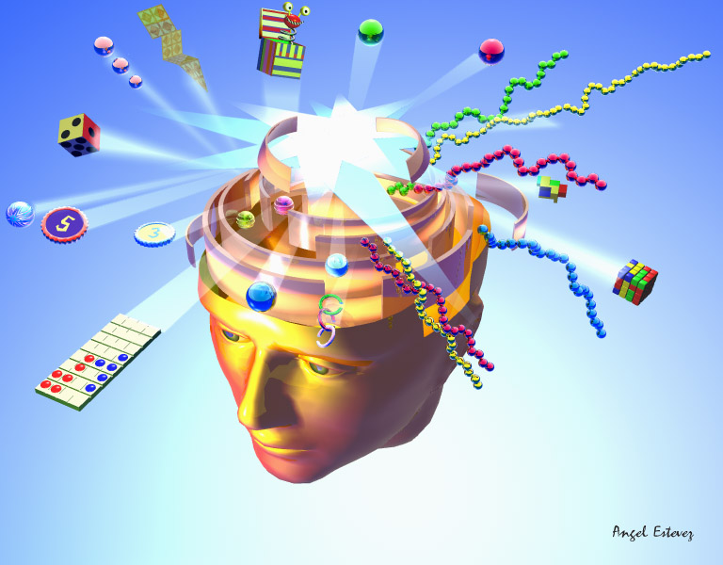

**Teste de Perceção:**

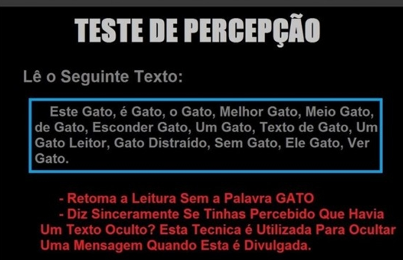

Daniel Sebastião Nº2 12ºB